**1**

1. Электрические заряды. Основные свойства электрических зарядов. Электрические заряды в природе и технике.

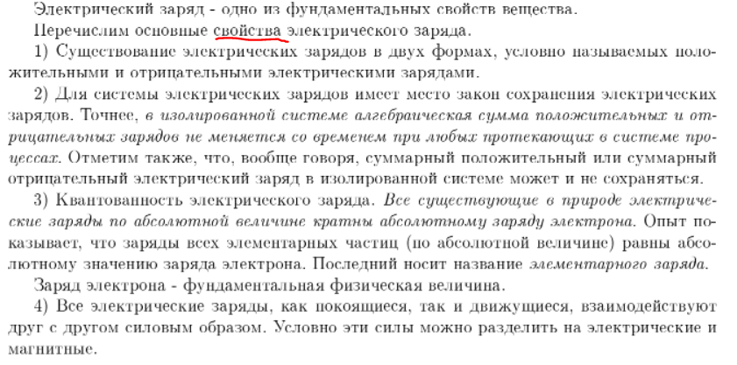

2. Закон сохранения энергии в системе: заряженные частицы - электромагнитное поле.

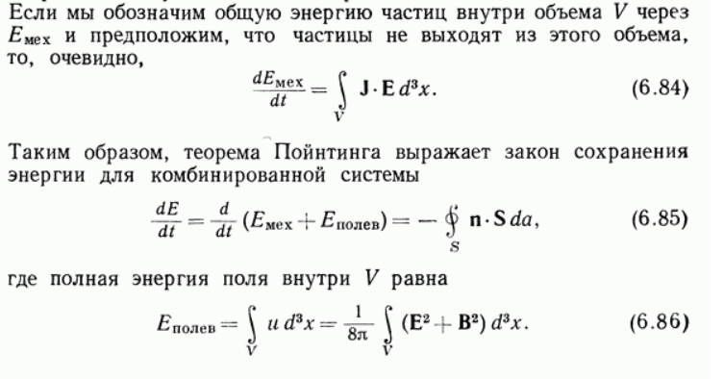

Или так ????????????????????????????

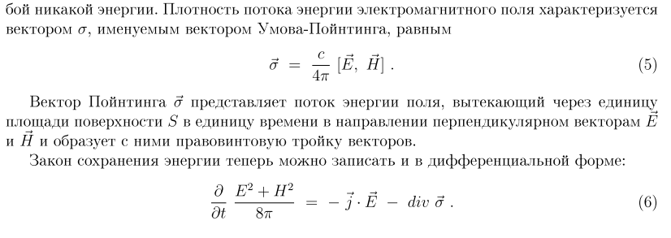

**3**

1.Электростатическое поле. Напряженность электростатических полей. Теории близко- и дальнодействия. Напряженность электрического поля системы объемных, поверхностных, линейных и точечных электрических зарядов.

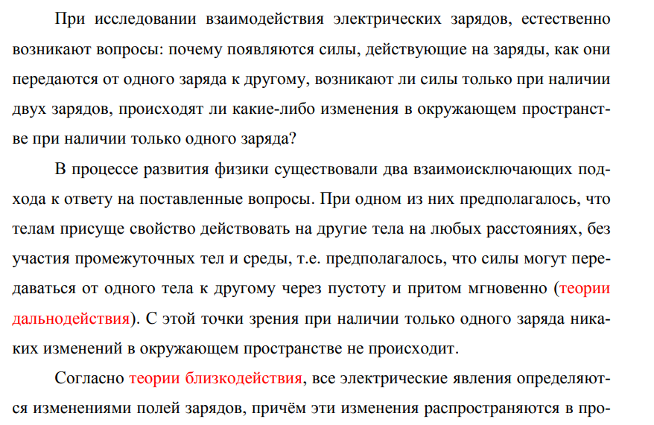 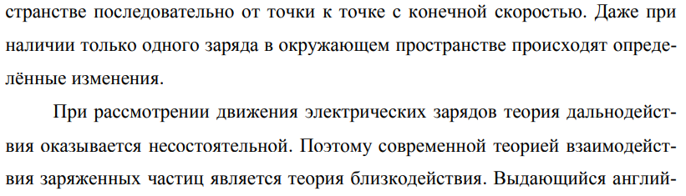

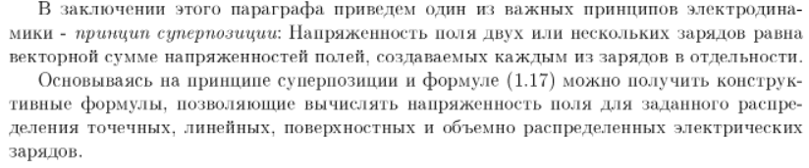

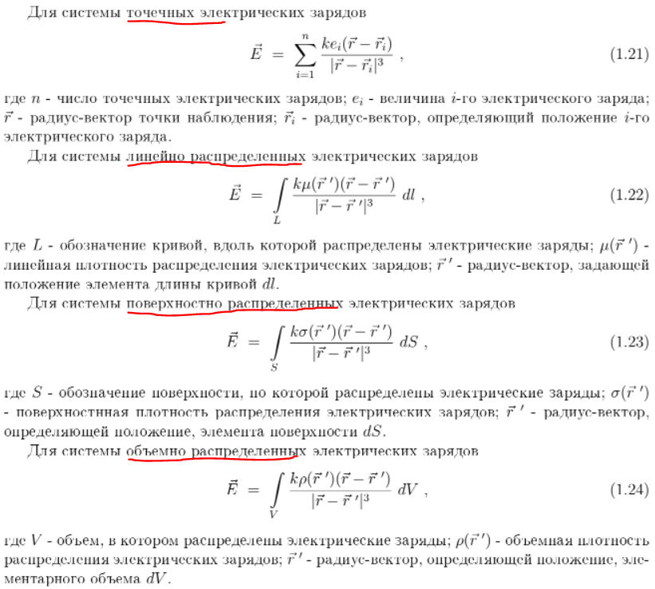

2.

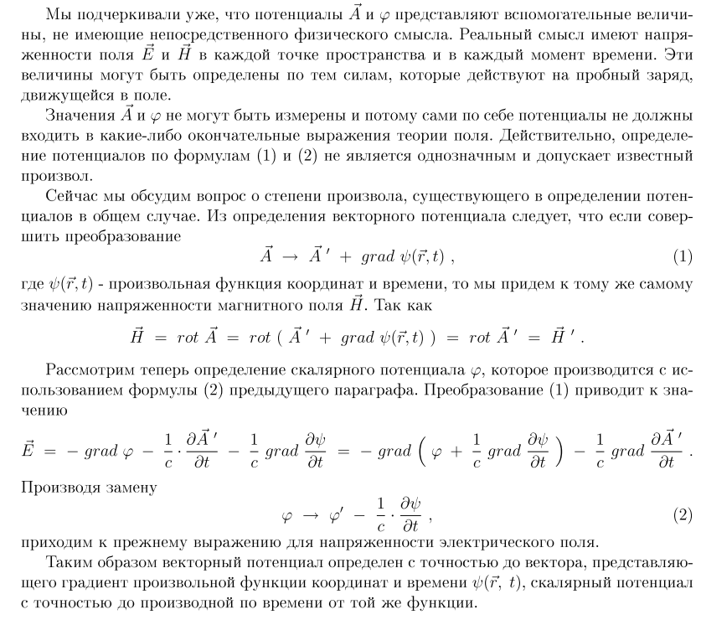

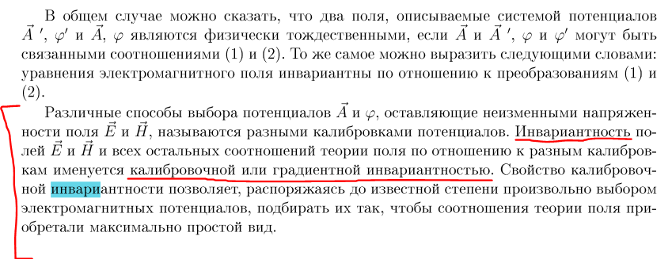

**5**

1. Вычисление напряженности электрического поля бесконечной равномерно заряженной плоскости (двумя способами). ОТВЕТ В ФАЙЛЕ ZADEL_1

 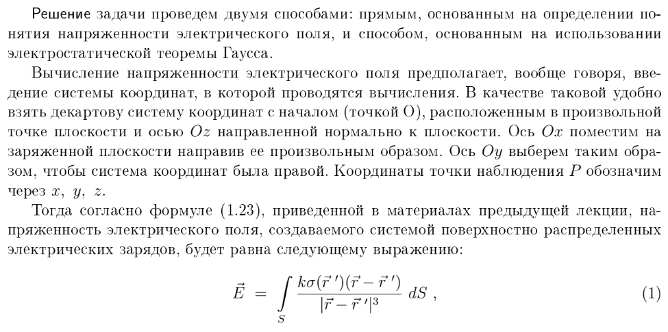

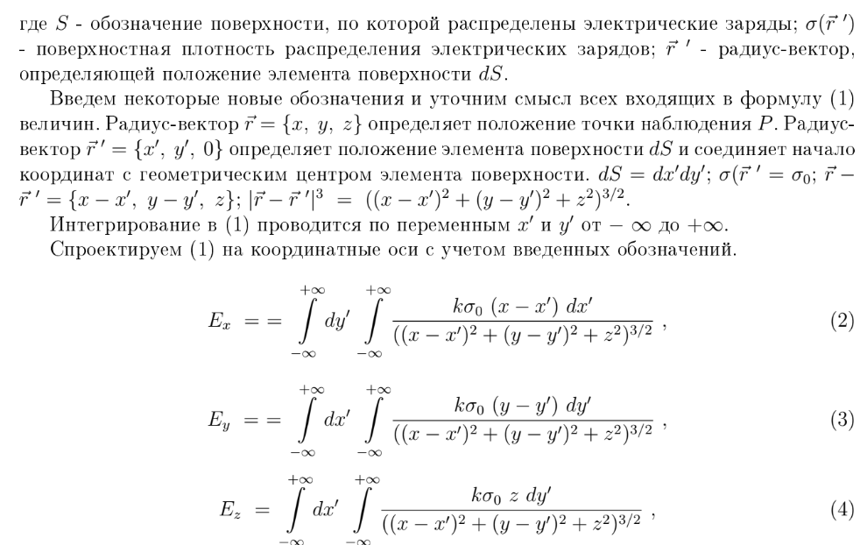  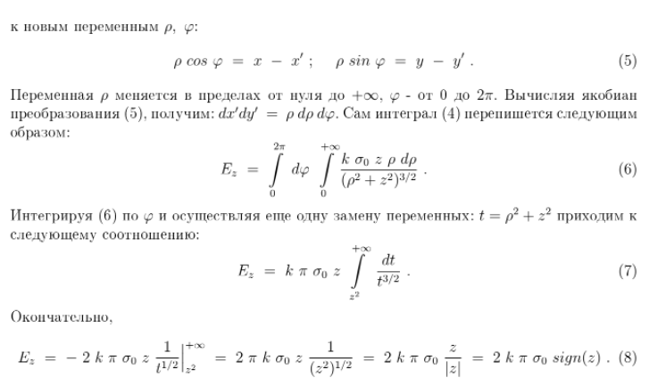

**2 способ**

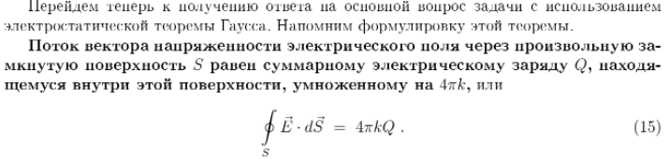

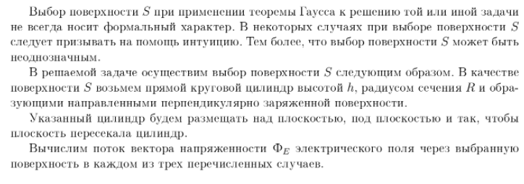 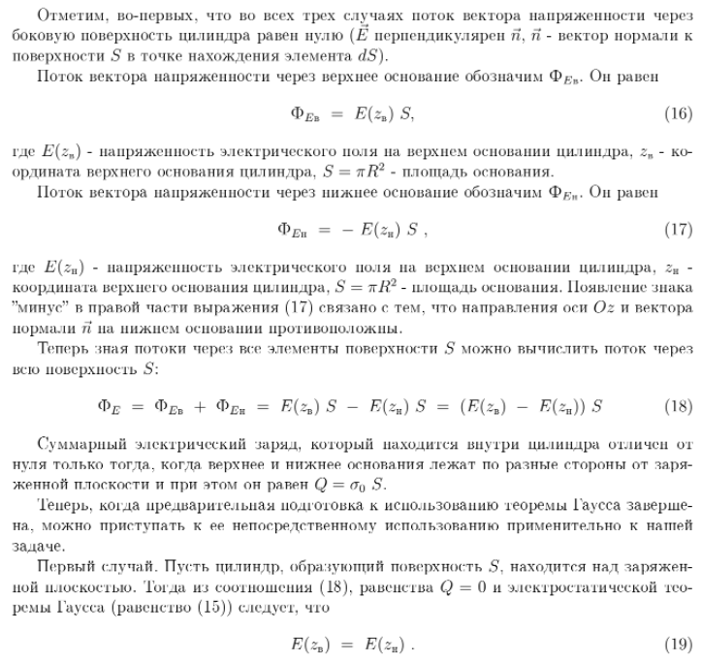 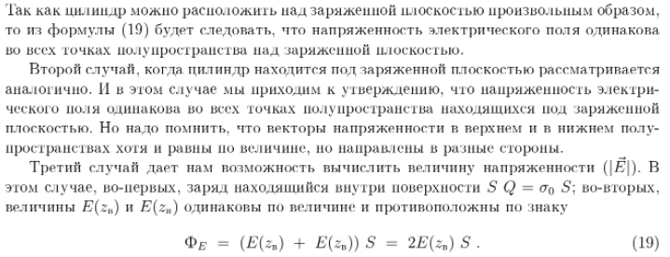

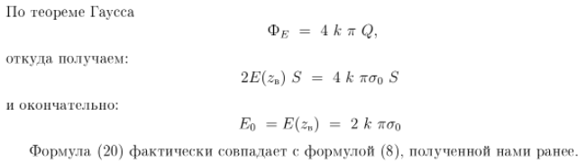

2. Токи смещения. Дифференциальная и интегральная формы записи уравнений Максвелла.

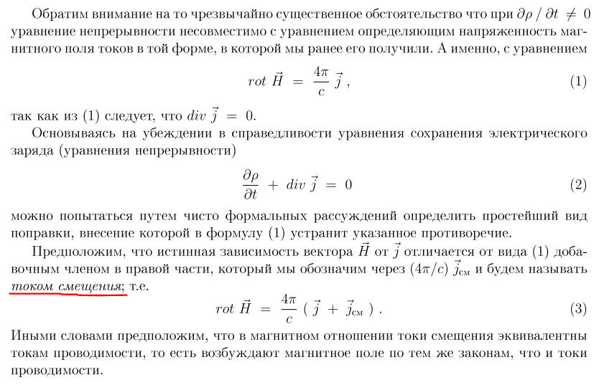 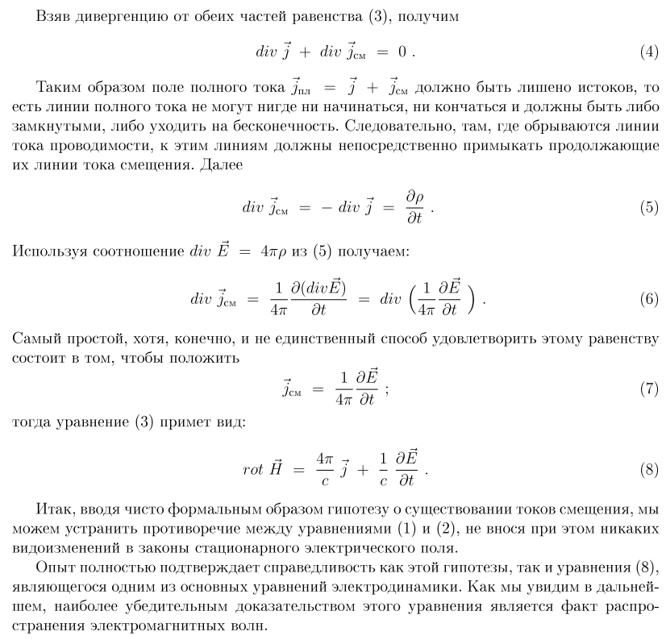

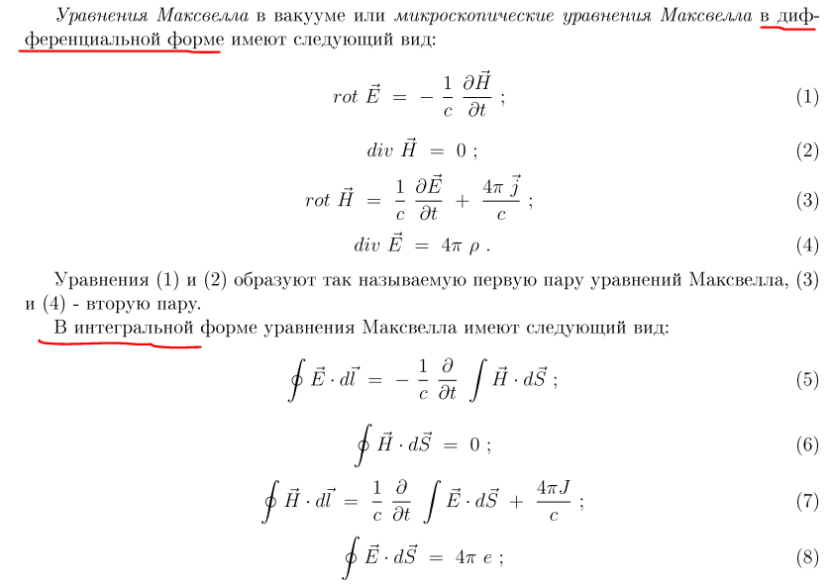**7**

1.Вычисление напряженности электрического поля бесконечного равномерно заряженного кругового цилиндра (двумя способами). ZADEL_1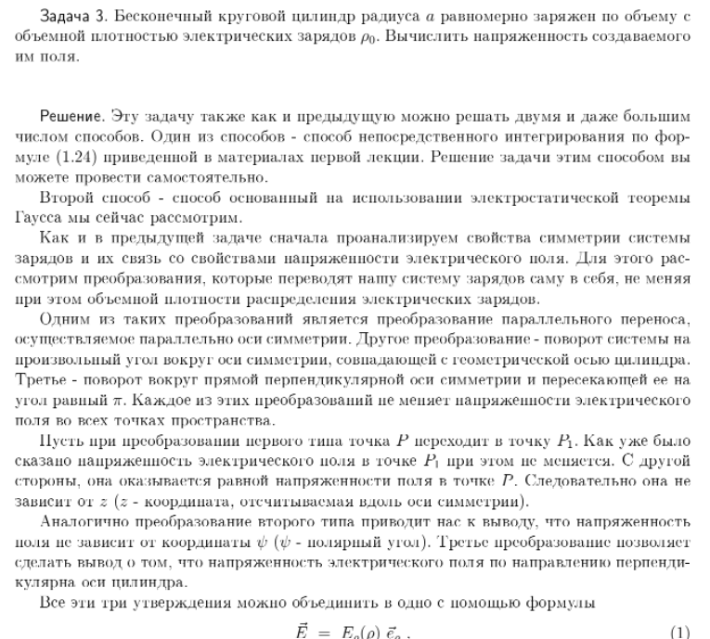

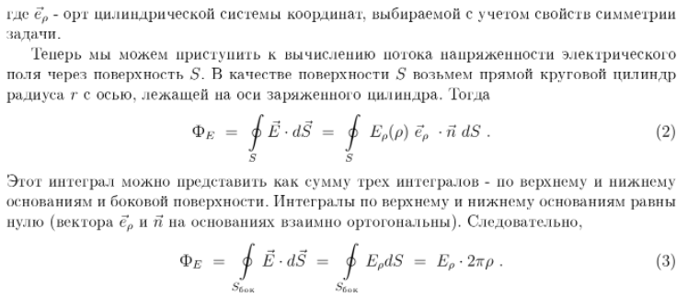 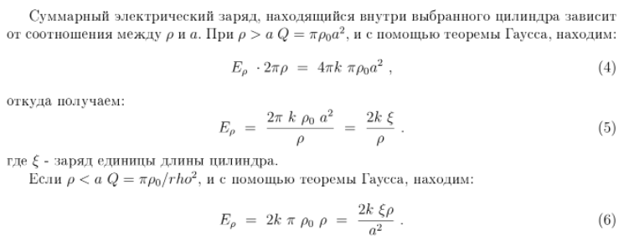

2. Колебательный контур. 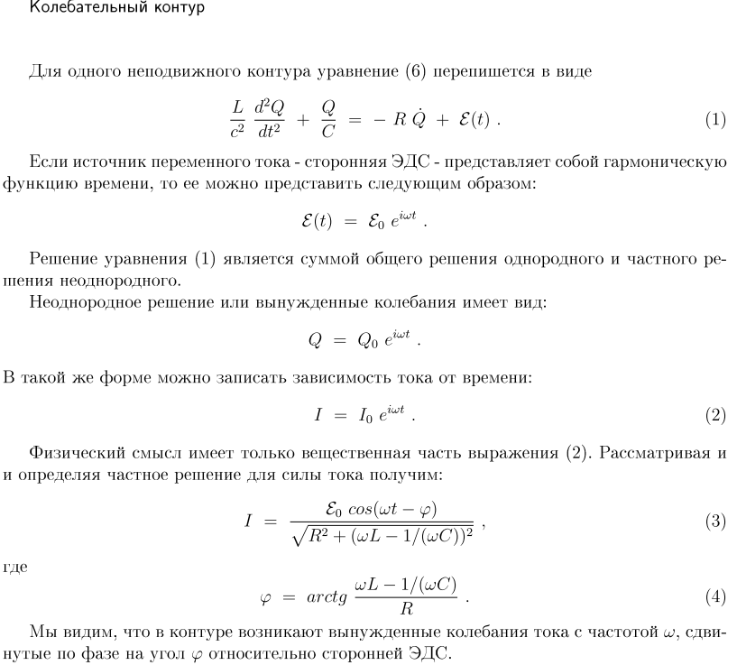

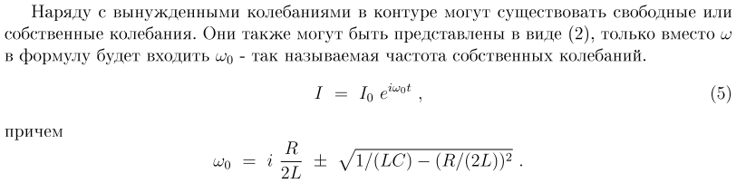 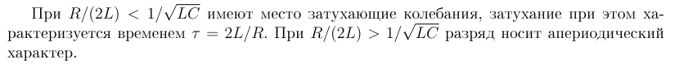

**9**

1. Вычисление потенциала и напряженности электрического поля для бесконечной равномерно заряженной плоской плиты.

**??????????????????????????????????**

2. Силы, действующие на проводник с замкнутым током во внешнем магнитном поле. Силовая функция тока.

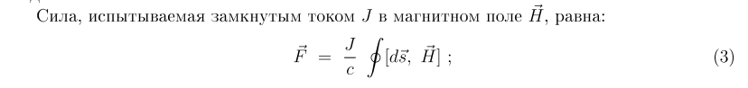

Пояснение: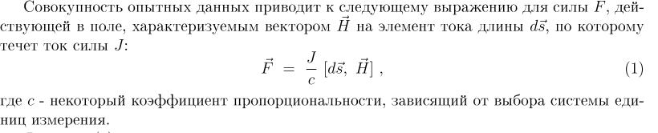конец пояснения

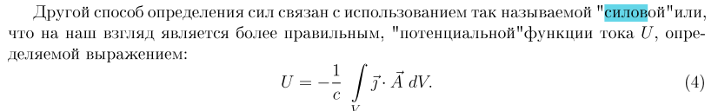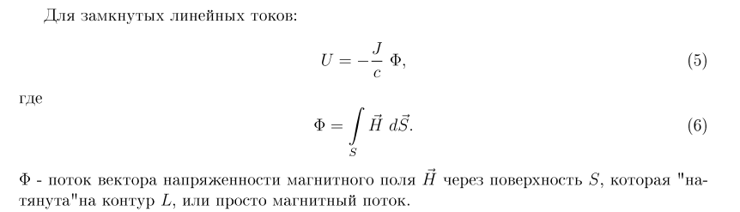

**25**

1. Электромеханические системы. Проводник падающий в суперпозиции гравитационного и магнитных полей. Контур замкнут на индуктивность.

**Типо задавалось на дом**

2. Правила Кирхгофа. Примеры расчета электрических цепей.

